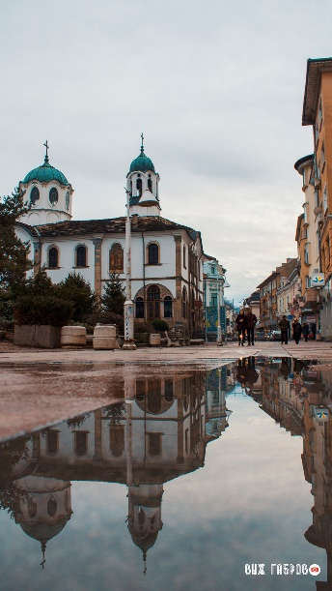
Szakonyi Károly
Gabrovo

Már meg is feledkeztem róla, de ahogy a könyves-polcomon matattam, két kötet közül a földre pottyant egy képeslap alakú, színes, cirill betűs lapocska, a gabrovói Humor és Szatíra Háza tagsági igazolványa.
Tényleg! – jutott eszembe, s restelltem is, hogy kiment a fejemből, valamikor a hetvenes évek közepén érkezett postán, az Adáshiba bulgá-riai bemutatója után.
Gabrovó. A humor városa. A kulturális újjászületés központja. Nem jártam ott, de felfigyeltek a darabomra, s kérés nélkül befogadtak, mint szatirikust, maguk közé. Akkor aztán megkerestem a térképen, hogy hol is van az a város, amelyik a megsavanyodott, rosszkedvű világban életben tartja a vidámságot.
A Balkán hegység északi részén találtam rá, a Jantra folyó völ-gyében, hatvannégyezer lakossal. Híre bejárja a világot, a minden páratlan évben megrendezett fesztiválok sok vendéget csábítanak a városba, a gabrovóiak vendégszerető, vidám emberek. Most már az is eszembe jut, hogy hívtak is, küldözgették a prospektusokat, de valahogy elmaradt az utazás. Láttam képeket a színes felvonulásokról, az utcákat ellepő tánco-sokról, fura bábukról, politikus nagy-ságokat kicsúfoló maszkot viselők-ről, bohócokról és maskarás zené-szekről. És láttam a Humor és Szatíra Múzeumáról is fotókat, meg a múzeum előtti groteszk szobrok-ról, a Rocinantén félfenékkel ülő Don Quiotéról, meg a lovát háttal meg-ülő katonáról és egyéb fonákságról.
Azt mondják, olyanok a gabrovóiak, mint a mi székely góbéink, csavaros észjárásúak, mindenből kivágják magukat, tréfamesterek.
Jordan Radicskov novelláiban találkoztam olyan alakokkal, akik ráillettek a gabrovóiakra. Az íróval annak idején Pesten találkoztam, az Andrássy úti bolgár kultúra központjában. Előadói úton járt nálunk, az Európa Kiadónál megjelent kötetét mutatták be. Olvastam, ironikus humora, szellemessége nagyon tetszett. Talán említette is nekem a beszélgetés közvben Gabrovót, meg azt, hogy azon a tájon született, de nem esküszöm rá. Csak arra emlékszem, hogy az írásai, meg amiket hallottam a humor és szatíra városáról, összecsengtek. Nem találom a könyvét, elkeveredett valahol az évtizedek zűrzavarában. Vagy vala-melyik polc mélyén lapul mégis, elfelejtve? A könyvek is, mint annyi egykori barát, nő, kedves ismerős, katonatárs vesznek feledésbe hűtlenül. Csak valami ködös emlék dereng fel a múltból. Egy mondattöredék. „A farkasokból kifolyólag”… Ez bukkan fel, ezt ismételgetem. Az egyik no-vellájából való. De melyikből is? Hómezőre meg távírópóznákra emlék-szem, amiket a vihar dönt ki, és nehezen pótolhatók, mert a helyre-állításukra igyekvő falusiak sorra eltűnnek. Mégpedig a farkasokból ki-folyólag… Ennek a humora dereng fel bennem, ez a groteszk megfogalmazás: a kifolyólag…
Nézem ezt a kis igazolványt, vajon még mindig hivatalos tagja vagyok a klub-nak? Fél évszázad telt el, de a gesztus most ismét meghat, ismeretlen barátok befogadóüzenetét érzem, egy vidám városét, ahol gondot viselnek a humor-ra, amit a régi or-vosok a test és a lé-lek jóléte forrásá-nak tartottak.

